美团外卖火锅侠：谁说站在光里的才算英雄？

广 告 主：美团外卖
所属行业：互联网
执行时间：2022.09.22-11.22
参选类别：创意传播类
营销背景
随着气温降低，火锅食材成为冬季闪购的重点机会品类，美团外卖在闪购的业务线中以火锅超市“一站式备齐”的服务，优化了用户居家吃火锅的体验，帮助用户以更优惠的价格、更快的速度、更方便的方式在家中吃上火锅。本项目期待在小雪节气前通整合营销多链路向用户传达“可以在美团外卖点火锅食材吃火锅”的信息。
营销目标
打入消费者内心，让用户产生“在家吃火锅，就上美团外卖”的心智
策略与创意
项目策略
以塑造美团外卖小哥为“火锅侠”的趣味形象，向消费者传递美团外卖的火锅食材配送业务，并以“冬季宅在家 邂逅火锅侠”为主题，植入“在家吃火锅，就上美团外卖”的心智。
创意亮点
1.【火锅侠】SOCIAL病毒视频 — 将火锅侠打造为超级英雄感来带出活动主题，以真实“火锅锅底＋食材”的道具博眼球，吸引关注。
2.【火锅侠】漫威风系列海报—以不同的英雄姿势送配送火锅，将业务的利益点自然植入进海报。
3. 火锅桌布＆留言卡 爆款周边设计－贴合用户居家吃火锅的体验设计项目爆款周边。
执行过程/媒体表现
创意上，首创火锅侠IP形象，打造“美团外卖火锅侠”概念和真实的两种英雄形象，让用户不仅能看到漫威式的超级英雄——火锅侠，还能在现实中偶遇真实的“火锅侠”，成功塑造出立体的火锅侠形象；
在传播打法上，项目以微博、抖音为主阵地，最终实现总曝光量达2.1亿+，总互动量达250W+预热期：KOC领衔，晒出神秘赠礼，引发线上话题讨论与猜测。
爆发期：《火锅侠》系列海报官宣，推出美团外卖火锅侠形象；《火锅侠》视频随即上线，将话题推向高潮。
延续期：KOL外围助力，围绕“火锅侠”产出优质内容，炒热“火锅侠”social声量。
视频链接：https://www.xinpianchang.com/a12255779?from=UserProfile
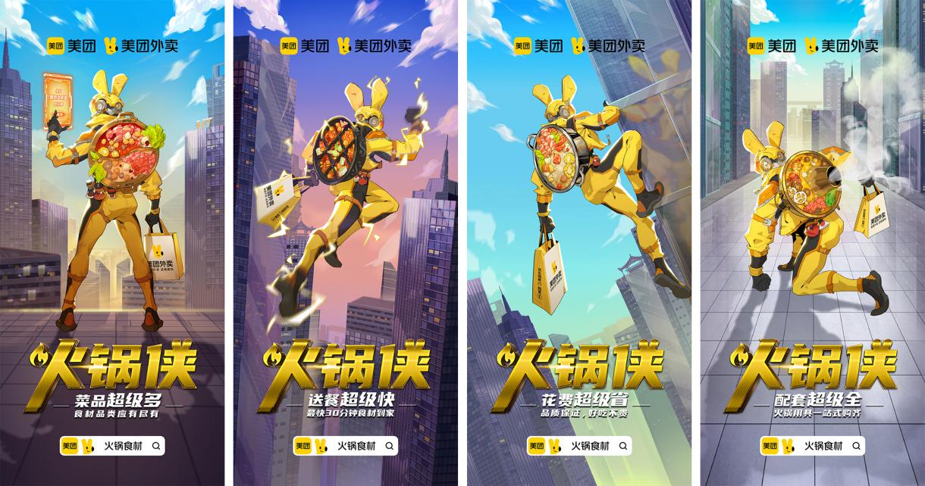
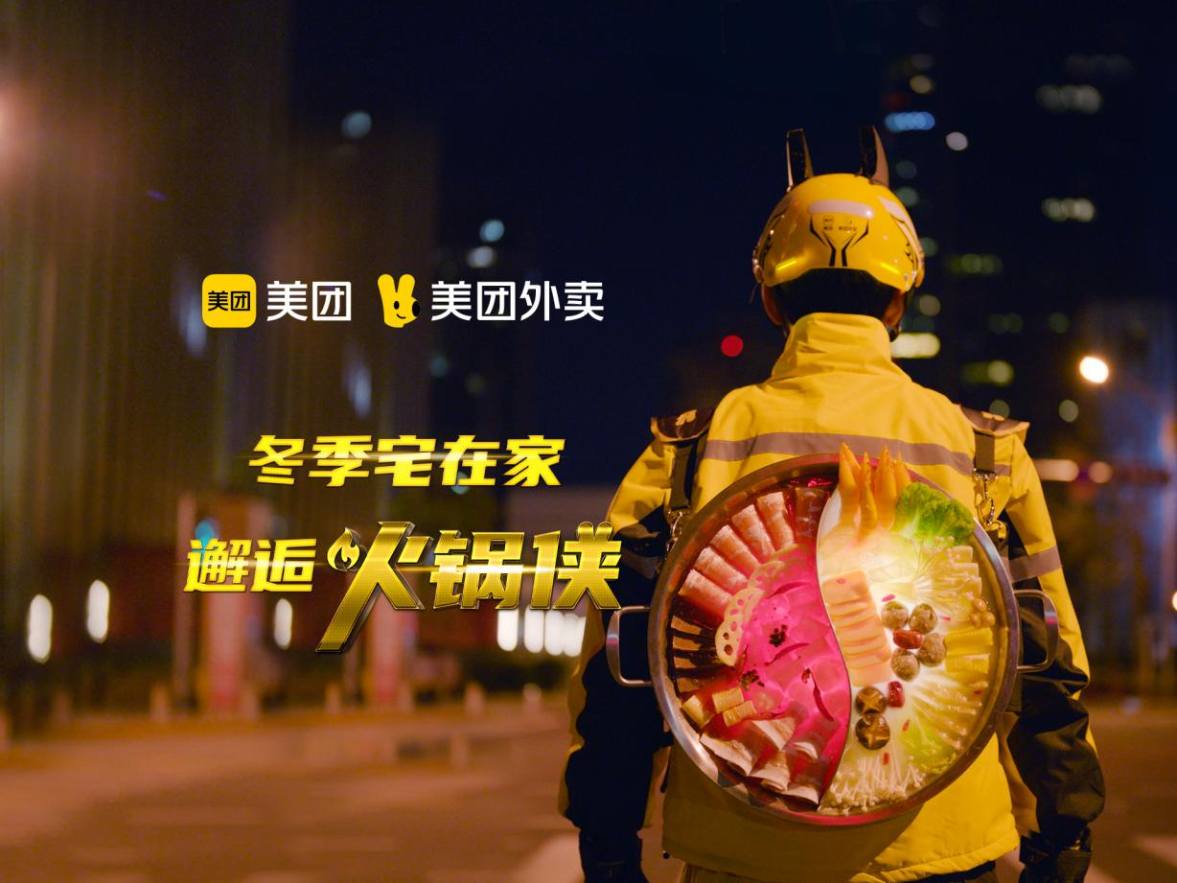
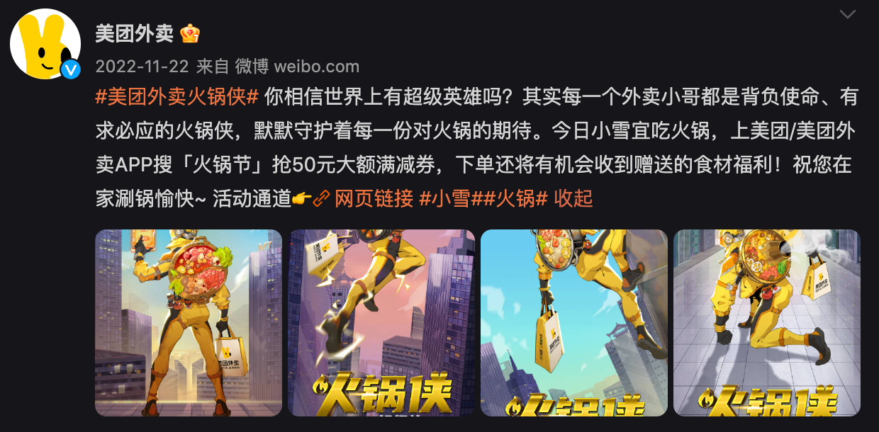
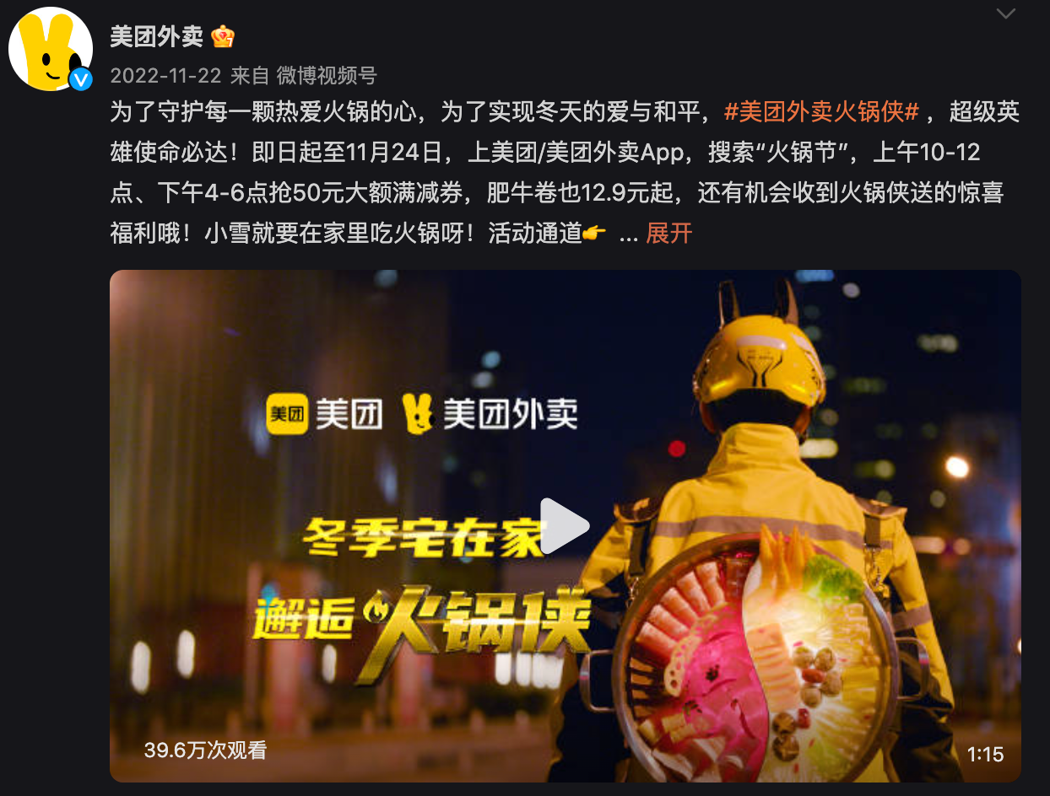
营销效果与市场反馈
项目营销总曝光量达2.1亿+，总互动量达250W+。
微博端：#美团外卖火锅侠#阅读量1.2亿+，互动量18w+；
抖音端：与10位kol联合共创，视频播放量达6500W+，互动量220W+，整体投放效果远超预期；
小红书平台，爆文率达66%，其中2篇推文点赞过万；
引发大量UGC自来水发酵，自然形成#美团火锅节#话题，产生大量抢券攻略，图文被推荐至平台首页。
